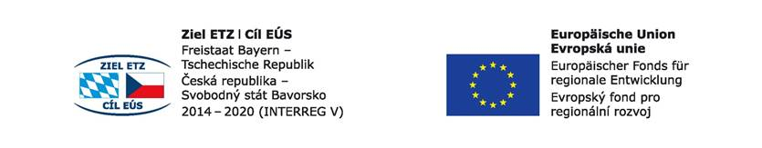
Číslo projektu: 71
Název projektu: Budoucnost utváříme společně – kulturní a profesní výměny v regionu Sušice – Cham
Projektnummer: 71
Projektname: Zukunft gemeinsam gestalten – kultureller und beruflicher Austausch in der Region Sušice-Cham

Tematický pobyt v Chamu - Thematischer Besuch in Cham
21. – 22. 6. 2017
Pracovní list - Arbeitsblatt
STADTFÜHRUNG DURCH CHAM - PROHLÍDKA MĚSTA CHAM
Bier-Tor  Pivní brána | Warum heißt das Biertor wohl Biertor?  Proč se pivní brána nazývá pivní branou?  Ursprünglich nannte man es Burgtor,  - da auf dem Gelände des angrenzenden Altbaus die Chamer Burg stand.  - Nachdem sie aber ihre frühere Funktion verloren hatte, wurde hier ab 1642 ein kurfürstliches Brauhaus für Weißbier eingerichtet. Diese Tradition wurde noch bis zum ersten Drittel des 20. Jahrhunderts durch die Brauerei Höchstetter fortgesetzt.  - Im Laufe der Zeit machte der Volksmund aus dem Burgtor das Biertor.  Původně se nazývala Hradní branou  - Protože zde na sousedním pozemku stál chamský hrad.  - Poté, co ztratil svoji původní funkci, byl zde v roce 1642 založen pivovar na vaření pšeničného piva. Tato tradice trvala až do první třetiny 20. století – prostřednictvím pivovaru Höchstetter. | 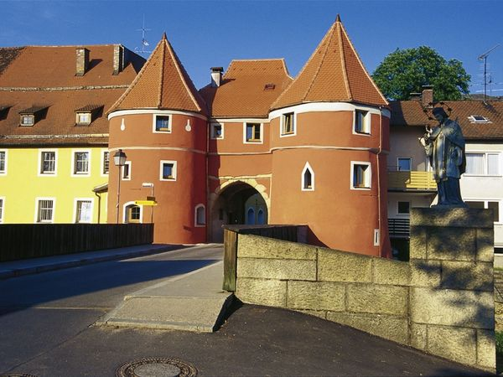
Rathaus  Radnice | Ein Rathaus, das Symbol für die Eigenständigkeit seiner Bürger, lässt sich in Cham bereits gegen Ende des 14. Jahrhunderts nachweisen.  Radnice, symbol nezávislosti svých občanů, pochází z konce 14. Století.  Bemerkenswert ist aber nicht nur diese lange Tradition, sondern vor allem die bauliche Verbindung zwischen dem Amtsgebäude und der Pfarrkirche Sankt Jakob. Direkt am Marktplatz steht der älteste Bauabschnitt, das Langhaus. Es beherbergt im ersten Stock den gleichnamigen Saal. Dort finden nicht nur die Sitzungen des Rates, sondern auch kulturelle Veranstaltungen statt. Das Erdgeschoss, in dem heute ein Café untergebracht ist, diente früher unter anderem als Markthalle und Brothaus.  Za zmínku stojí nejen dlouhá tradice, nýbrž především stavební propojení úřední budovy a farou St. Jakuba. Přímo na náměstí stojí nejstarší stavba – Langhaus. Tam se v prvním patře nachází stejnojmenný sál, kde se konají nejen zasedání rady města, ale také kulturní představení. Přízemí, kde je dnes kavárna, sloužilo dříve jako tržnice a místo prodeje chleba.  Bei dessen Eingang stand eine Freitreppe mit Pranger. Davon blieb die hier aufgestellte Säule erhalten.  U tohoto vchodu stálo dříve schodiště s pranýřem. Z toho se dodnes zachovaly pilíře.  Der westliche Rathaustrakt mit Stufengiebel und einem Eckerker stammt aus der ersten Hälfte des 15. Jahrhunderts. Auch an dieser Fassade finden sich Überbleibsel einer bewegten Vergangenheit. So brachte man am Erker einen jüdischen Grabstein an, der aus dem ehemaligen israelitischen Friedhof von Regensburg stammt. Als die Begräbnisstätte mit der Vertreibung der Juden aus Regensburg 1519 zerstört wurde, gelangte er hierher.  Západní trakt radnice se štítem a arkýřem pochází z první poloviny 15. století. Také na fasádě se nacházejí pozůstatky pohnuté minulosti. Tak se sem také dostal židovský náhrobní kámen, který pochází z izraelitského hřbitova v Regensburku. Dostal se sem po zrušení hřbitova v souvislosti s vyhnáním židů z Regensburku v roce 1549.  Ein weiterer Gedenkstein oberhalb des Eingangs war früher am Fleischtor angebracht und erinnert an die Errichtung der äußeren Stadtmauer 1430.  Další památný kámen nad vchodem pochází z masné brány a je památkou na stavbu městských hradeb v roce 1430. | 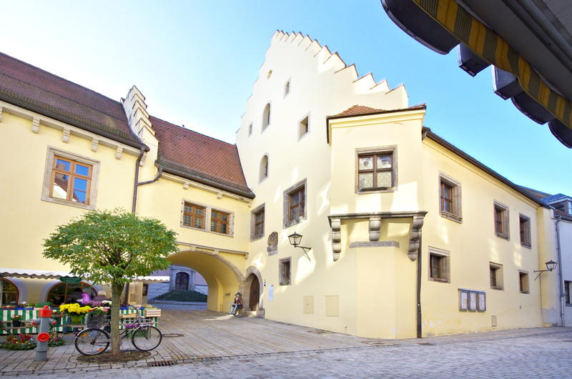
Marktplatz  Náměstí | Der Marktplatzbrunnen wurde 1995 vom Künstler Joseph Michael Neustifter hinzugefügt. Er enthält viele Details z. B. auch den Grafen Luckner, der zum Glockenspiel des Rathaus schaut oder eine Waldhexe.  Městská kašna byla vytvořena v roce 1995 umělcem tohoto jména: Joseph Michael Neustifter. Jsou zde znázorněny četné detaily – například také hraběte Lucknera, který hledí směrem k zvonkohře na radnici nebo je zde také čarodejnice.  Wurden Hexen auch in Tschechien verfolgt?  Byly v Čechách čarodejnice také pronásledovány? | 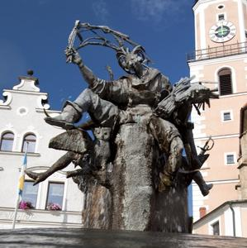
Möglichkeit zum Einkaufen  Nákupní příležitosti | Möglichkeiten sind:  Frey  Trachtengeschäfte: Fuchs, Moser  Goldschmied  Schuhgeschäft für Sneaker  Nabídka:  Frey  Obchody s kroji: Fuchs, Moser  Goldschmied - zlatník  Schuhgeschäft für Sneaker – obchod s botami  Welche Geschäfte haben euch besonders gefallen?  Jaké obchody se vám obzvláště líbily?
Platz der Menschlichkeit | Das Bürgerspital ist seit dem hohen Mittelalter ein Ort zur Hilfe. Der Ort der Barmherzigkeit zur Pflege der Armen, Alten und Kranken. Im Sommer 2010 wurde der Spitalhof zu einem Platz der Menschlichkeit umgestaltet. Menschlichkeit, die als ursprüngliches Trachten jedem Menschen innewohnt, muss wach gehalten werden. Kinder, Jugendliche und Erwachsene erfahren im Begehen dieses Ortes Anregungen zum Nachdenken über Tugenden, Menschenrechte und Pflichten.  Špitál – občanská nemocnice zde byla k dispozici od pozdního středověku. Místo soucitu, starostlivosti o chudé, staré a nemocné. V létě 2010 vzniklo z nádvoří špitálu náměstí lidskosti. Lidskost, která sídlí v nitru každého člověka, musí být udržována v bdělosti. Děti, mladí a dospělí zde dostávají při návštěvě tohoto místa podněty k zamyšlení nad ctnostmi, lidskými právy a povinnostmi.  Aufgabe: Notiere eins der Menschenrechte auf Deutsch und lass es dir übersetzen.  Úkol: Zapiš si lidská práva v němčině a přelož. | 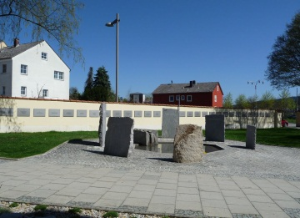
Kino | Welche Filme laufen aktuell?  Was ist der letzte Film, den du gesehen hast?  Jaké fimy se aktuálně promítají?  Jaký film jsi naposledy viděl(a)? | 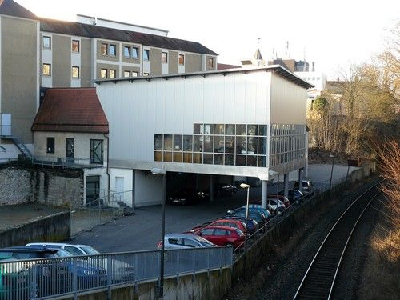
Maria Hilf Kirche  Kostel Maria Hilf | Der Orden der Redemptoristen errichtete in den Jahren 1900 bis 1909 seine Chamer Niederlassung mit der Klosterkirche Maria Hilf. Seit dieser Zeit prägt der neuromanische Backsteinbau das Areal nördlich der Altstadt.  Řád Redemptoristů zřídil v letech 190 – 1909 své zastoupení v Chamu tímto klášterním kostelem. Od té doby je novoromantická cihlová stavba symbolem areálu severně od starého města.  Welche Tiere findet ihr im Park bei der Kirche? (Beim Teich, neben dem Sozialcafé)  Jaká zvířata najdete v parku u kostela?  (u rybníčku nedle Sozialcafé) | 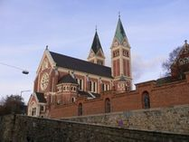
Stadtpark Městský park
Krankenhaus  Nemocnice | Weg von der VHS zum Stadtpark Richtung Maria Hilf Kirche.  Cesta z VHS k městskému parku směrem ke kostelu Maria Pomocná | 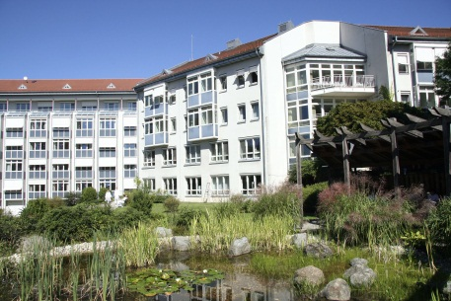
VHS Cham | Welche Angebote gibt es an der VHS?  Co nabízí VHS? | 